Gerencia de Tecnología y Producto

Arquitectura de Soluciones
Kafka

Contenido
1. Kafka y administración de tópicos 3
Introducción 3
Objetivos 3
Administración Centralizada de Tópicos 3
Buenas Prácticas para el Diseño de Tópicos y Mensajes 6
2. Diseño de Mensajes Kafka alineado al estándar CloudEvents 6
¿Por qué usar CloudEvents? 7
Formato recomendado del mensaje 7
Detalle de Campos 8
3. Kafka y eventos transaccionales 8
Introducción: 8
Conceptos 8
Consideraciones para el Uso de Kafka como Hub Central 9
Diseño y Configuración 9
Detalles de Asignación de Tópicos y Consumidores 10
Configuración de Componentes 10
Entrega Exactamente-una-vez (Exactly-Once Delivery) 12
Diagramas 14
Modalidades de procesamiento del mensaje 16

Kafka y administración de tópicos

Introducción

La administración de tópicos en Kafka es esencial para el control de recursos, la seguridad y el gobierno de datos en todos los entornos. Este documento establece un enfoque centralizado para la gestión de tópicos en entornos de producción, homologación y ambientes bajos, asegurando una administración uniforme y reduciendo los riesgos operativos.

Objetivos

Proporcionar lineamientos claros para la creación, administración y gobernanza de tópicos de Kafka, orientadas a:

- Mantener control sobre recursos y permisos en todos los entornos.
- Minimizar conflictos en la creación de tópicos.
- Facilitar auditorías y gobernanza de datos.
- Implementar convenciones de nomenclatura que incluyan el entorno para una fácil identificación y organización de los tópicos.

Administración Centralizada de Tópicos

En todos los entornos existirá una gestión centralizada de tópicos usando herramientas como Cloudera Manager, Stream Messaging Manager o Ranger. Esto permite un control unificado y completo sobre la creación y administración de tópicos, independientemente del entorno, minimizando riesgos de duplicación y permitiendo una administración homogénea.

Ventajas de la Gestión Centralizada

- Control total de recursos y permisos: Asegura que solo los usuarios y equipos autorizados tengan acceso a los datos necesarios.
- Estandarización de nomenclaturas: Implementa una convención de nombres clara, incluyendo una variable que identifique el entorno (prod, test, etc.), para diferenciar fácilmente los tópicos entre entornos.
- Prevención de conflictos: Minimiza los problemas de duplicación y conflicto de nombres.
- Facilita auditoría y gobernanza: Permite rastrear quién crea, modifica o elimina tópicos, facilitando el cumplimiento de auditorías y normativas.
- Control unificado de configuraciones: Gestiona configuraciones críticas como la retención de datos, particionamiento y distribución entre brokers, asegurando un rendimiento óptimo en ambos entornos.
- Recomendaciones de configuración:
Nomenclatura Consistente para Entornos Diferenciados: Adoptar una convención de nombres que incluya:

- Prefijo del entorno: dev, qa, si, test. (Homo y Prod, no tiene prefijo).
- Producto: producto.
- Servicio / Sub Producto.
- Acción o evento: Describe la acción realizada, como created, updated, etc.

{entorno}_{producto}_{servicio}_{accion}.

Ejemplos de nomenclatura:
- dev_inventory_stock_updated
- qa_coelsaconnect_pull_created
- coelsapay_spot_deleted
- billing_invoice_created

Reglas de Nomenclatura:
- Utilizar minúsculas y separar palabras con underscore (_).
- Los nombres deben ser únicos y evitar solapamientos entre tópicos de diferentes verticales.
- Evitar acrónimos y abreviaturas ambiguas.
- Se recomienda utilizar inglés para el nombre del tópico (salvo los productos actuales que estén en español).
- Nixe: Uso de Labels en topico
Registro Centralizado de Tópicos: Documentar cada tópico creado, especificando:

- Nombre del tópico
- Propósito y descripción
- Entorno (prod, test, etc.)
- Propietario o equipo responsable
- Configuraciones específicas (retención, particionamiento, etc.)
- Permisos asignados

TODO: Agregar template / Formulario de solicitud de ejemplo

- Proceso de aprobación de tópicos: Un proceso de revisión y aprobación de tópicos se recomienda para asegurar la coherencia de las configuraciones y evitar conflictos entre ambientes.

- Documentación del tópico: Mantener un registro de cada tópico creado que incluya el entorno y detalles esenciales (propósito, propietario, permisos). Esto facilita la identificación, auditoría y monitoreo de tópicos en producción, homologación y ambientes bajos.

Diseño de Mensajes

Con el objetivo de estandarizar la estructura de los mensajes, garantizar la interoperabilidad entre servicios y preparar la arquitectura para integraciones futuras, se adopta el estándar CloudEvents 1.0 como base para el diseño de mensajes en Kafka.
Esta decisión permite una publicación de eventos más predecible, mejora la trazabilidad y asegura la compatibilidad con plataformas modernas de eventos, como APIs públicas, entornos serverless o herramientas de observabilidad.

¿Por qué usar CloudEvents?

CloudEvents es una especificación impulsada por la CNCF (Cloud Native Computing Foundation) que define una forma común y extensible de estructurar eventos.

Beneficios principales:
- Estandarización: Define una estructura clara, predecible y documentada para emisores y consumidores.
- Interoperabilidad: Facilita la integración con plataformas modernas como Knative, Azure Event Grid, EventBridge, entre otras.
- Observabilidad: Compatible con herramientas de trazabilidad y monitoreo como OpenTelemetry.
- Extensibilidad: Permite campos personalizados a través del atributo `extensions`.
- Evolución y mantenimiento: Facilita el versionado de esquemas y la gobernanza de tópicos.

Formato recomendado del mensaje

Los siguientes mensajes deben utilizar formato JSON con la estructura definida por el estándar CloudEvents. Dentro de data, se recomienda utilizar nombres de campos en camelCase para mantener consistencia con los lineamientos internos.

Header

specversion: 1.0
source: urn:coelsa.com.ar/billing/invoice
type: invoice.created
time: 2025-01-14T10:00:00Z
dataContentType: application/json

Body

{

"id": "123e4567-e89b-12d3-a456-426614174000",
"data": {
"invoiceId": "98765",
"customerId": "12345",
"totalAmount": 150.75,
"currency": "USD"

}

Detalle de Campos

Campo |  | Descripción
specversion | Header | Versión del estándar CloudEvents (siempre "1.0" en esta versión)
source | Header | Origen del evento en formato URI/URN. Ejemplo: "urn:domain:sales/order"
type | Header | Tipo de evento siguiendo la notación entidad.acción. Ej: "order.created"
time | Header | Fecha y hora del evento en formato ISO 8601
dataContentType | Header | Tipo de contenido del campo data. Usualmente "application/json"
id | Body | Identificador único del evento (UUID)
data | Body | Cuerpo del mensaje, contiene los datos del evento (usa camelCase)

Buenas Prácticas para el Diseño de Tópicos y Mensajes

- Tópicos
  - Evitar crear tópicos para cada pequeño cambio en los datos; en su lugar, agrupar eventos relacionados.
  - Configurar la retención de mensajes en función de los requisitos del negocio.
  - Documentar los tópicos disponibles para cada vertical.

- Mensajes
  - Incluir un eventId único para evitar procesamientos duplicados.
  - Utilizar la propiedad timestamp para garantizar el orden cronológico.
  - Mantener la estructura del campo data consistente y versionada.
  - Utilizar la propiedad metadata para agregar información adicional como la versión del esquema.

- Versionado
  - Utilizar el campo metadata.version para indicar la versión del esquema del mensaje.
  - Implementar compatibilidad hacia atrás siempre que sea posible.
  - Documentar los cambios en los esquemas para asegurar la trazabilidad.

Kafka y eventos transaccionales

Introducción

Este documento proporciona una guía sobre el uso de Apache Kafka en la gestión de eventos transaccionales. Cubre principios fundamentales como la responsabilidad única, comunicación asíncrona y el rol de Kafka como broker de mensajes. Además, se muestra la configuración y prácticas recomendadas para garantizar la persistencia, orden, reintentos y tolerancia a fallos en el procesamiento de mensajes. También se aborda la configuración específica del productor y consumidor en Kafka, y se destaca cómo implementar una entrega exactamente una vez (exactly-once delivery) utilizando idempotencia y transacciones.

Conceptos

Principio de Responsabilidad Única
Los microservicios deben enfocarse en tareas individuales para mejorar el rendimiento y la escalabilidad.
Comunicación Asíncrona
Kafka permite el procesamiento asíncrono, desacoplando la creación/actualización de datos de las solicitudes de recuperación de datos.
Broker de Mensajes
Kafka actúa como un hub central para el intercambio de mensajes, asegurando orden, reintentos y manejo de errores mediante colas de mensajes fallidos.
Integración con Zookeeper
Administra la configuración y sincronización para los brokers de Kafka, asegurando una comunicación distribuida eficiente.

Consideraciones para el Uso de Kafka como Hub Central

Orden de Mensajes
Kafka organiza los mensajes en tópicos y particiones, asegurando que los mensajes dentro de una partición se procesen en orden.
Reintentos y Tolerancia a Fallos
La configuración de Kafka debe permitir reintentos automáticos en caso de fallos temporales y almacenar mensajes fallidos en una cola especial llamada "dead-letter queue" para procesamiento posterior.

Persistencia de Mensajes
Los mensajes se almacenan de forma persistente, permitiendo a los consumidores procesar mensajes a su propio ritmo y recuperarse de fallos.

Diseño y Configuración

Configuración del Productor
retries: Configura el número de reintentos en caso de fallos temporales.
acks: Define el nivel de reconocimiento de mensajes para asegurar su entrega (e.g., acks=all).
Configuración del Consumidor
enable.auto.commit: Deshabilita el commit automático (false) y maneja manualmente los commits después del procesamiento exitoso.
max.poll.records: Controla la cantidad de registros procesados en cada poll.
Dead-Letter Queue (DLQ)
Implementa un consumidor adicional que detecte mensajes fallidos y los reenvíe a un tema DLQ.
Utiliza un esquema de reintentos y registro de fallos para manejar mensajes que no pueden ser procesados después de varios intentos.

Detalles de Asignación de Tópicos y Consumidores

Cantidad de Particiones por Tópico
Entendiendo la cantidad de consumidores de ese tópico con el mismo groupid. Por ejemplo, un tópico con 6 particiones y 2 consumidores con el mismo groupid se repartirán 3 particiones cada uno, leyendo un set de datos diferentes cada uno.
Mensajes no consumidos: Durante el tiempo en que el consumidor 2 estuvo caído, los mensajes en las particiones 3, 4, 5 no se perderán. Permanecerán en las particiones y estarán disponibles para ser consumidos una vez que el rebalancing se complete y el consumidor 1 comience a consumir de las otras particiones o un nuevo microservicio asuma el rol del contenedor número 2.
Lag: El tiempo que tarda en detectar el fallo y realizar el rebalancing puede introducir un pequeño retraso (lag) en el consumo de mensajes de la partición afectada.
Parámetros Relevantes
session.timeout.ms: Define el tiempo máximo que puede transcurrir sin recibir un heartbeat antes de que el coordinador considere que el consumidor ha fallado.
heartbeat.interval.ms: Frecuencia con la que un consumidor envía heartbeats al coordinador.
max.poll.interval.ms: El tiempo máximo permitido entre invocaciones de poll() en el consumidor.

Configuración de Componentes

Configuración del Broker
broker.id=0: Identificador único para cada broker en el clúster.
listeners=PLAINTEXT://localhost:9092: Dirección y puerto en los que escucha el broker.
log.dirs=/var/lib/kafka/logs: Directorio donde el broker almacena los logs (datos).
num.partitions=1: Número de particiones predeterminado para los nuevos tópicos.
default.replication.factor=3: Factor de replicación predeterminado para los nuevos tópicos.
min.insync.replicas=2: Mínimo número de ISR (in-sync replicas) requerido para producir un mensaje.
transaction.state.log.replication.factor=3: Configuración de transacciones.
transaction.state.log.min.isr=2: Configuración de transacciones.
log.retention.hours=168: Tiempo en horas que se retienen los logs.
log.segment.bytes=1073741824: Tamaño máximo de un segmento de log en bytes.
log.retention.check.interval.ms=300000: Intervalo de tiempo en milisegundos para verificar la retención de logs.

Configuración del Productor
bootstrap.servers=localhost:9092
key.serializer=org.apache.kafka.common.serialization.StringSerializer # Serializadores para clave y valor
value.serializer=org.apache.kafka.common.serialization.StringSerializer
acks=all
retries=Integer.MAX_VALUE
max.in.flight.requests.per.connection=1
enable.idempotence=true
transactional.id=my-transactional-id
batch.size=16384
linger.ms=1
compression.type=none
buffer.memory=33554432

Configuración del Consumidor
bootstrap.servers=localhost:9092
group.id=my-consumer-group
key.deserializer=org.apache.kafka.common.serialization.StringDeserializer
value.deserializer=org.apache.kafka.common.serialization.StringDeserializer
enable.auto.commit=false
isolation.level=read_committed
auto.offset.reset=earliest
session.timeout.ms=10000
heartbeat.interval.ms=3000
max.poll.interval.ms=300000
max.poll.records=500

Entrega Exactamente-una-vez (Exactly-Once Delivery)

Idempotencia en el Productor
Cuando enable.idempotence=true está activado, el productor asigna un identificador único a cada mensaje que envía. Kafka utiliza estos identificadores para garantizar que los mensajes duplicados no sean escritos en la partición.
Esta configuración garantiza que los mensajes duplicados no se escriban en Kafka, lo que proporciona una entrega exactamente una vez en caso de reintentos. Habilitar la idempotencia ajusta automáticamente ciertos parámetros del productor, como max.in.flight.requests.per.connection, retries, y acks para asegurar la confiabilidad y consistencia en la entrega de mensajes. Esto se alinea en buscar evitar duplicados y garantizar la integridad de los datos en el sistema de mensajería.

Garantía Exactly-Once
La idempotencia es un componente clave para lograr la entrega exactamente una vez (exactly-once delivery) en Kafka. Para lograr exactly-once delivery de extremo a extremo, también debes configurar correctamente los consumidores y, opcionalmente, usar transacciones.

Transacciones
Para una garantía aún más fuerte de exactly-once processing, usar transacciones en Kafka. Esto implica configurar un transactional.id en el productor y envolver las operaciones de producción y consumo en transacciones.
Esta opción permite al productor agrupar una serie de operaciones de envío de mensajes en una única transacción, asegurando que todos los mensajes en una transacción se envíen de manera atómica. Al configurar un transactional.id, Kafka puede rastrear el estado de las transacciones y garantizar que se procesen de manera atómica, lo cual es fundamental para lograr una entrega exactamente una vez (exactly-once delivery) en sistemas distribuidos. Esto es esencial para mantener la consistencia en escenarios complejos de procesamiento de datos.
Ej de flujo:

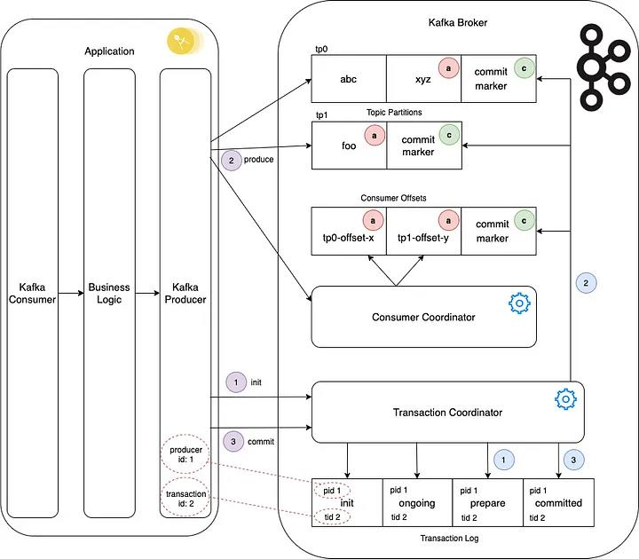
- El Productor llama al Coordinador de Transacciones para inicializar la transacción, pasando su producerId y transactionId. El Coordinador de Transacciones escribe una entrada en el registro de transacciones mostrando que la transacción ha sido inicializada.
- El Productor escribe los dos eventos en las particiones de tópicos de mensajes salientes respectivas (tp0 y tp1), y llama al Consumer Coordinator con el offset del consumer, que escribe en el offset del tópico de los consumidores. Estas escrituras se marcan como a, con dos escrituras de offset de los consumers (tp0-offset-x y tp1-offset-y) correlacionadas con las dos escrituras de mensajes salientes.
- El Productor llama al Coordinador de Transacciones para confirmar la transacción.

- El Coordinador marca la transacción como 'Prepare' en el registro de transacciones para indicar que la transacción está a punto de ser confirmada. En este punto, pase lo que pase, la transacción se completará.
- El Coordinador escribe un marcador de confirmación en cada una de las dos particiones de temas de mensajes salientes (tp0 y tp1), junto con un marcador de confirmación en el tópico de offset de los consumers, marcando los tres como confirmados.
- El Coordinador marca la transacción como 'confirmada' en el registro de transacciones.

Diagramas
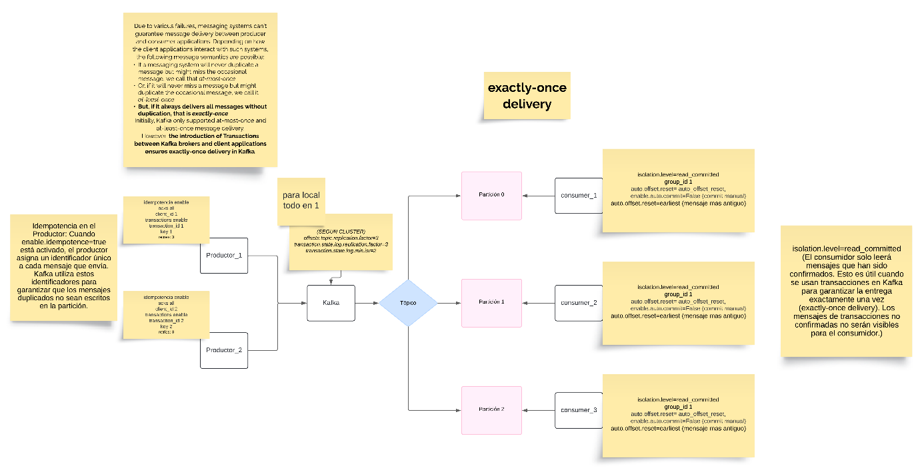
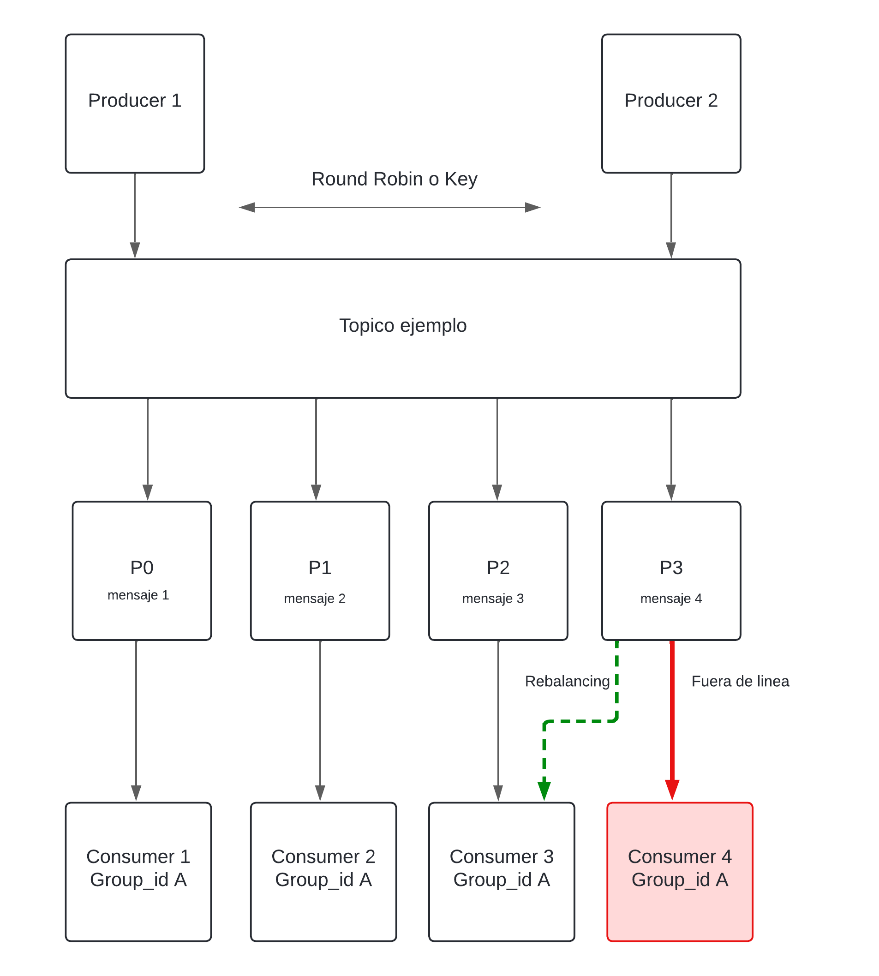

Modalidades de procesamiento del mensaje
Por defecto Kafka procesa los mensajes a modo de streaming que aplicaría a la mayoría de los casos de uso, el standard de que el producer publica un mensaje en el topic y el consumer levanta y proceso dicho mensaje, con todo lo que ello conlleva, la posibilidad de levantarlo en varias ocasiones según las instancias que se posean, la posibilidad de que ocurra un fallo en el proceso.

En el caso de uso de ciertos proyectos en los cuales uno necesita ciertas garantías y atomicidad en el proceso de esos mensajes, ya que uno puedo precisar el envió de una transacción la cual debe realizarse y tener seguridad de que algún consumer lo va a levantar y persistir, para este tipo de casos es que existe el otro modo transaccional.

El modo Transaccional se implementa mediante una suma de distintas configuraciones tanto en el producer como en el consumer a efectos iniciar el envió del mensaje como un mensaje transaccional el cual se confirma tanto la publicación como del lado del consumer el hecho de que se levante el mismo y se comite como confirmación de haber procesado el mismo.

Esta modalidad permite usar en conjunto el proceso de Exactly-Once Delivery que vimos previamente así contemplar otros factores muy importantes como idempotencia y el reproceso en caso de fallo.

Configuraciones
Producer: Acks=all para asegurar un seguimiento y persistencia de los mensajes, y para darles presencia/entidad a cada uno de ellos, un id a la transaccion : Transactional.Id=xxx esto de la mano de habilitar idempotencia para el id EnableIdempotence.
Luego a nivel de codigo, se debe tratar el envio como una trasaccion, por ende antes de realizar el envio se debe llamar al metodo "BeginTransaction", luego hacer el envio y proximo a ello realizar el commit para realizar la transaccion, entonces llamar al metodo "CommitTransaction", esta claro y se entiende que pueden ocurrir errores, para lo cual tambien se le debe dar un cierre a la transaccion, a lo cual en caso de error se debe invocar el metodo "AbortTransaction"

Consumer: GroupId="un identificador" a modo de generar/agrupar los mensajes y de la mano de configurar el isolation level para asegurar solo levantar los cuales tenga configuracion como trasaccional entonces utilizar IsolationLevel="ReadCommitted", y a ello solo deshabilitar el auto commit EnableAutoCommit=false, para tener manejo de la logica e indicar cuando realmente el mensaje como transaccion fue procesado efectivamente para ello en el codigo, una vez que levantamos el mensaje y los procesamos llamamos al metodo "Commit"

